В настоящее время одним из важнейших направлений развития авиации является создание и использование беспилотных авиационных комплексов (БАК), оснащаемых многофункциональными беспилотными летательными аппаратами (БЛА).

Разработками и изготовлением БАК занимается множество крупных и мелких, частных и государственных предприятий. Подходы к разработке, изготовлению, испытаниям и использованию БАК у всех разные. В связи с этим возникла необходимость в формировании новых принципов обеспечения безопасности полетов.

В соответствии с Воздушным кодексом Республики Беларусь от 16.05.2006 № 117 обязательной сертификации в области гражданской и экспериментальной авиации подлежат беспилотные авиационные комплексы, включающие беспилотные летательные аппараты с максимально взлетной массой 7 и более килограммов.

В рамках выполнения мероприятий по реализации Протокола поручений Президента Республики Беларусь от 02.04.2014 г. в   
ОАО «558 АРЗ» создан Авиационно-технический центр содержания и использования БАК, в состав которого включена группа сертификационных испытаний (ГСИ).

Выбор создания ГСИ на базе ОАО «558 АРЗ» обусловлен опытом работы предприятия в области авиации, мощной производственной и технической базой, наличием профессиональных специалистов.

Основной задачей ГСИ является проведение сертификационных испытаний объектов экспериментальной авиации в соответствии с требованиями Авиационных правил сертификации экспериментальных воздушных судов, авиационных двигателей, воздушных винтов, бортового и наземного авиационного оборудования, авиационных тренажеров экспериментальной авиации Республики Беларусь, утвержденных постановлением Государственного военно-промышленного комитета Республики Беларусь от 19 ноября 2018 г. № 5.

В составе ГСИ — высококвалифицированный инженерно-технический персонал, в обязанности которого входит выполнение наземных и летных испытаний для обеспечения безопасной эксплуатации БАК.

При проведении наземных испытаний осуществляются:

* проверка систем электроснабжения;
* испытания на водозащищенность;
* испытания на воздействие повышенной и пониженной рабочих температур среды;
* испытания на виброустойчивость и вибропрочность;
* проверка эксплуатационной нагрузки;
* испытания двигателя и винта;
* проверка надежной работы;
* испытания сопротивления изоляции цепей электроснабжения;
* испытания электрической прочности изоляции цепей электроснабжения;
* определение геометрических параметров;
* определение массы;
* проверка маркировки;
* проверка конструкторской документации.

При проведении летных испытаний осуществляется оценка летно-технических характеристик БАК:

* устойчивость и управляемость;
* скорость полета;
* высота полета;
* дальность и продолжительность полета;
* полет по маршруту;
* взлетно-посадочные характеристики.

Испытания БАК проводятся в целях:

* контрольной проверки и подтверждения соответствия БАК, его характеристик и конструкторской документации требованиям сертификационного базиса;
* окончательного уточнения (при необходимости) и утверждения типовой конструкции БАК;
* оценки надежной работы БАК.

К началу 2016 года был полностью укомплектован штат персонала ГСИ и разработан план мероприятий по внедрению требований   
СТБ ИСО/МЭК 17025-2007. В рамках выполнения плана:

* проведена оценка различных стандартных методов испытаний, из которых выбраны наиболее приемлемые,
* разработаны и валидированы 13 методик испытаний;
* закуплены необходимые СИ и вспомогательное оборудование;
* проведены работы по метрологическому обеспечению выбранных методов испытаний;
* проведено теоретическое и практические обучение персонала ГСИ для проведения испытаний;
* с целью получения практических навыков проведены испытания БАК;
* проведен внутрилабораторный контроль;
* проведен внутренний аудит;
* разработано Руководство по качеству;
* разработан Паспорт ГСИ.

В марте 2016 года специалистами РУП «БГЦА» была проведена предварительная оценка группы сертификационных испытаний на соответствие требованиям СТБ ИСО/МЭК 17025-2007, при которой было установлено 4 существенных несоответствия и оформлено 9 предложений по улучшению. Выявленные несоответствия были оперативно устранены и рекомендации оценщиков внедрены.

В период с 24.05.2016 по 25.05.2016 с целью первичной аккредитации ГСИ на соответствие требованиям СТБ ИСО/МЭК 17025 государственным предприятием «БГЦА» был проведен аудит. В ходе аудита было установлено 3 несоответствия и оформлено 9 предложений по улучшению. Для устранения выявленных несоответствий и внедрения предложений по улучшению был разработан план, согласно которому все мероприятия выполнены в установленные сроки.

После устранения выявленных несоответствий и представления подтверждающих документов Технической комиссией по аккредитации принято решение о выдаче ГСИ аттестата аккредитации   
(№ BY/112 2.4821 от 24.06.2016).

При проведении периодических оценок компетентности группы сертификационных испытаний специалистами РУП «БГЦА» повторных несоответствий не установлено, а количество выявленных несоответствий незначительное:

- в 2017 году установлено 2 несоответствия и оформлено 3 предложения по улучшению;

- в 2018 – 3 несоответствия и оформлено 7 предложений по улучшению.

В 2017 году ГСИ проведены первые в Республике Беларусь сертификационные испытания БАК «Шершень» на базе двух БЛА мульти-роторного типа «Шершень-П». Группой сертификационных испытаний выполнен весь комплекс работ по проверке соответствия БАК «Шершень» сертификационному базису и оформлены соответствующие документы, на основании которых Госкомвоенпромом выдан сертификат типа   
БАК «Шершень».

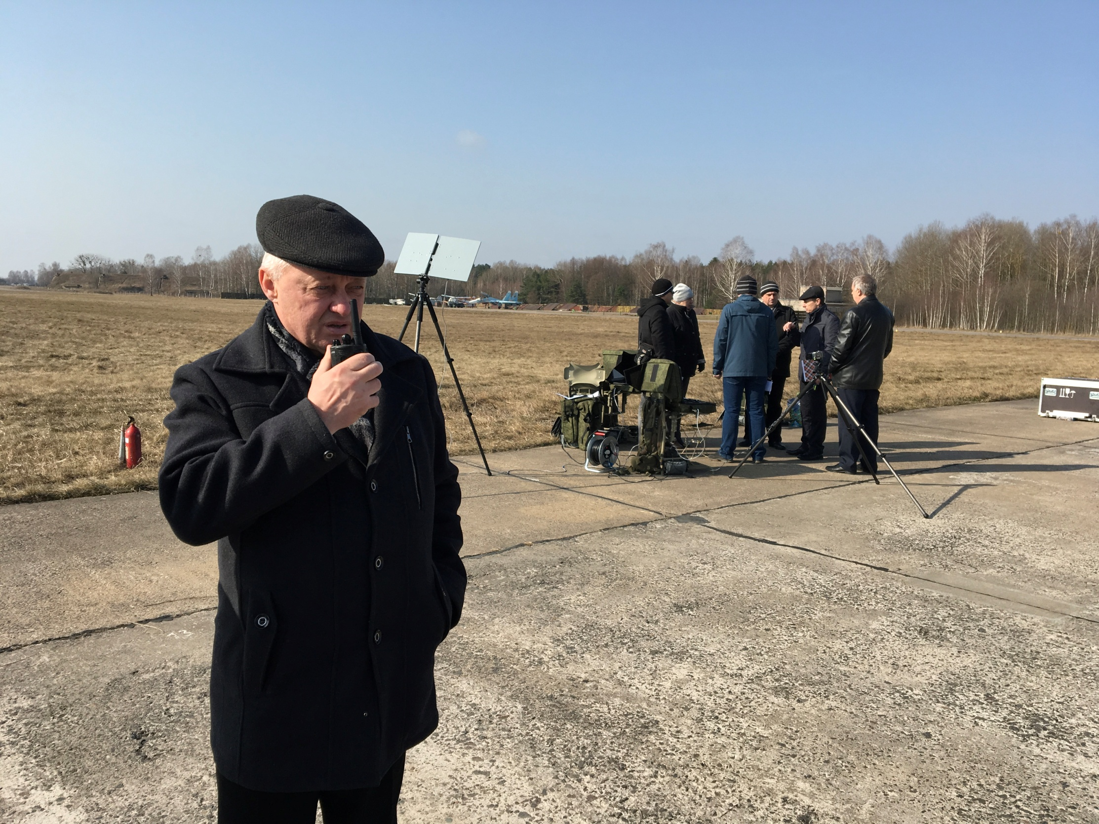

Начальник станции летных испытаний Бровченко В.Н. руководит летными испытаниями БАК

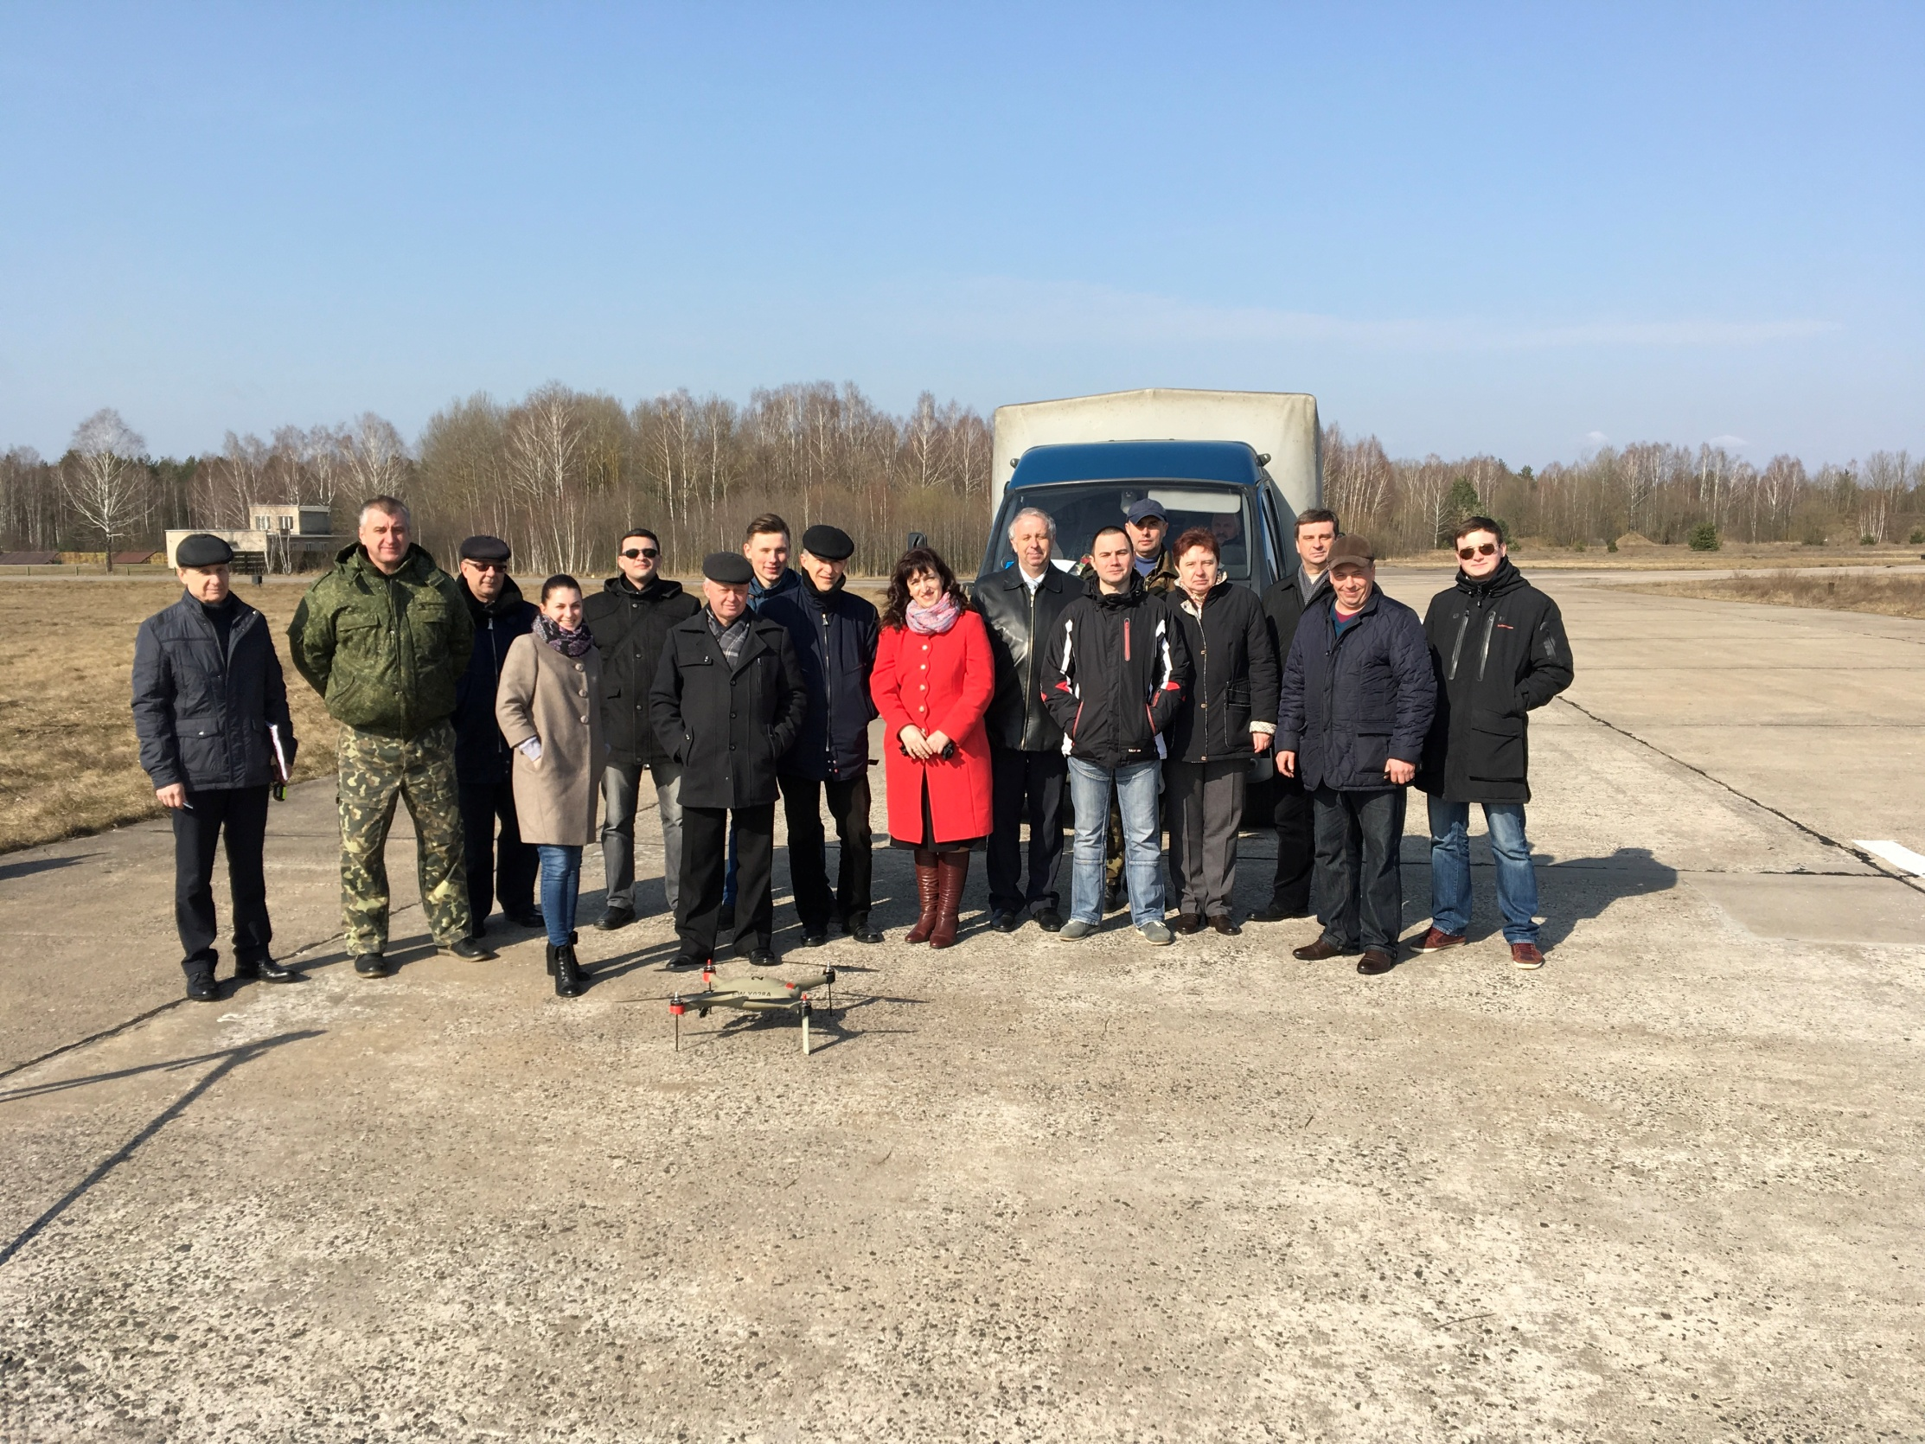

Первые сертификационные испытания БАК

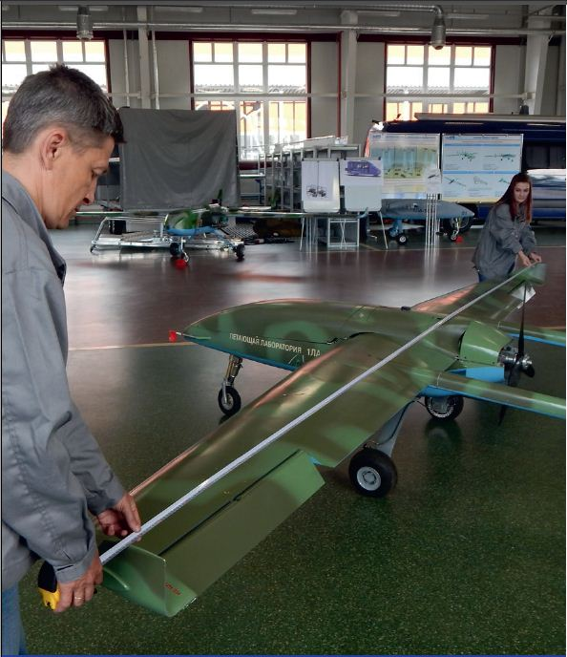

Выполнение измерений геометрических параметров БЛА

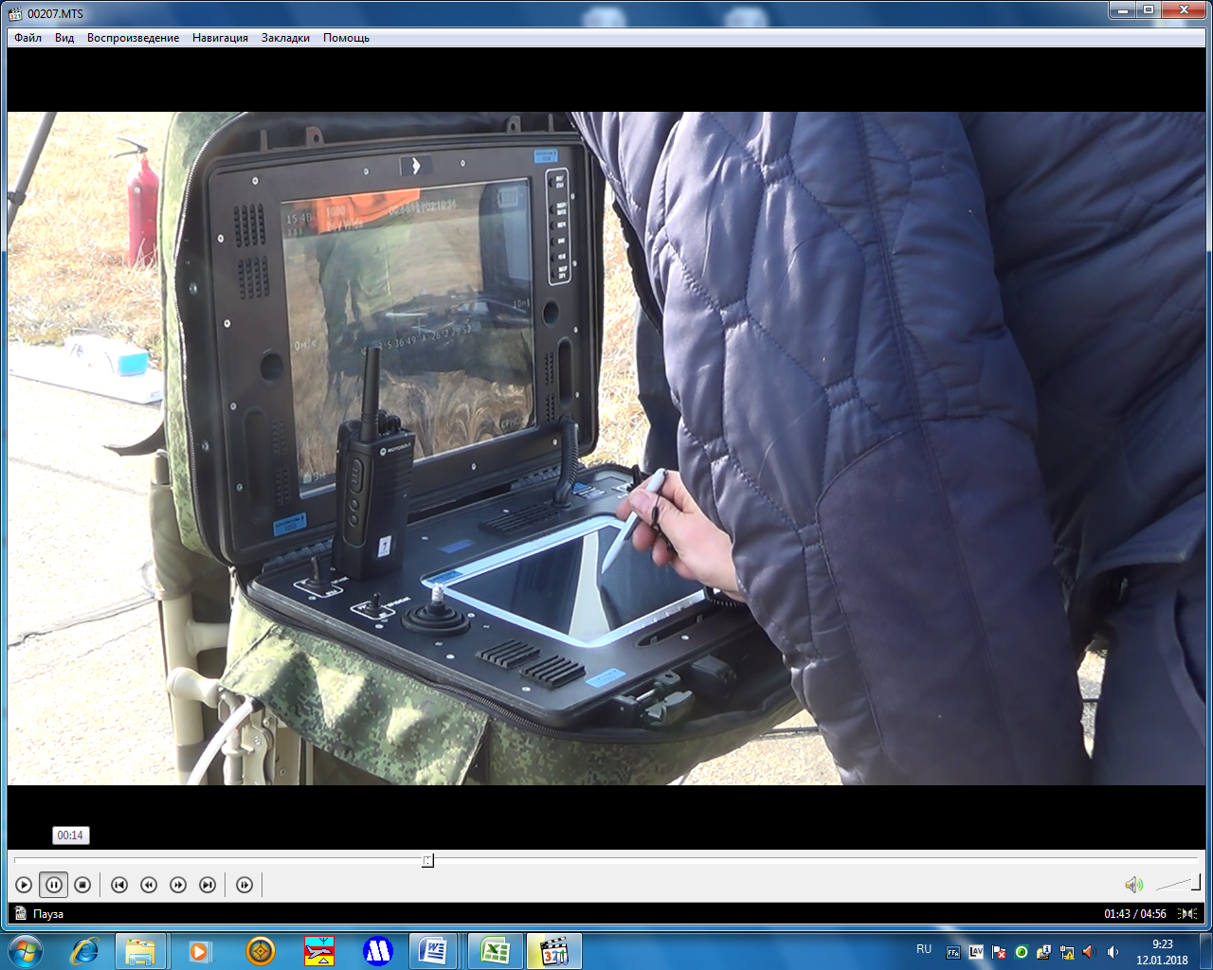Контроль выполнения испытательного полета по НСУ (наземной станции управления)

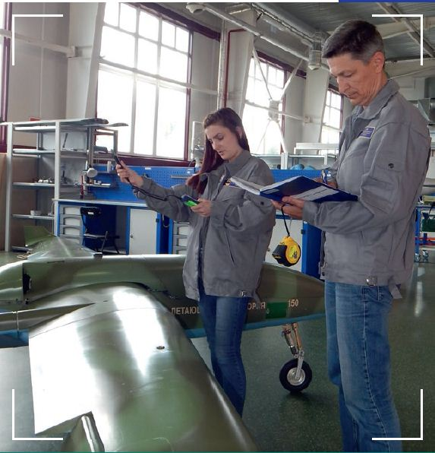

Выполнение контроля параметров окружающей среды перед началом проведения испытаний

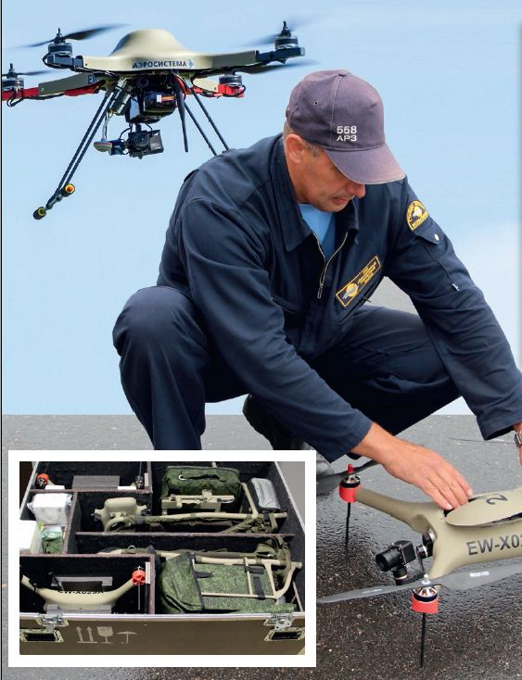

Первые сертификационные испытания БАК

